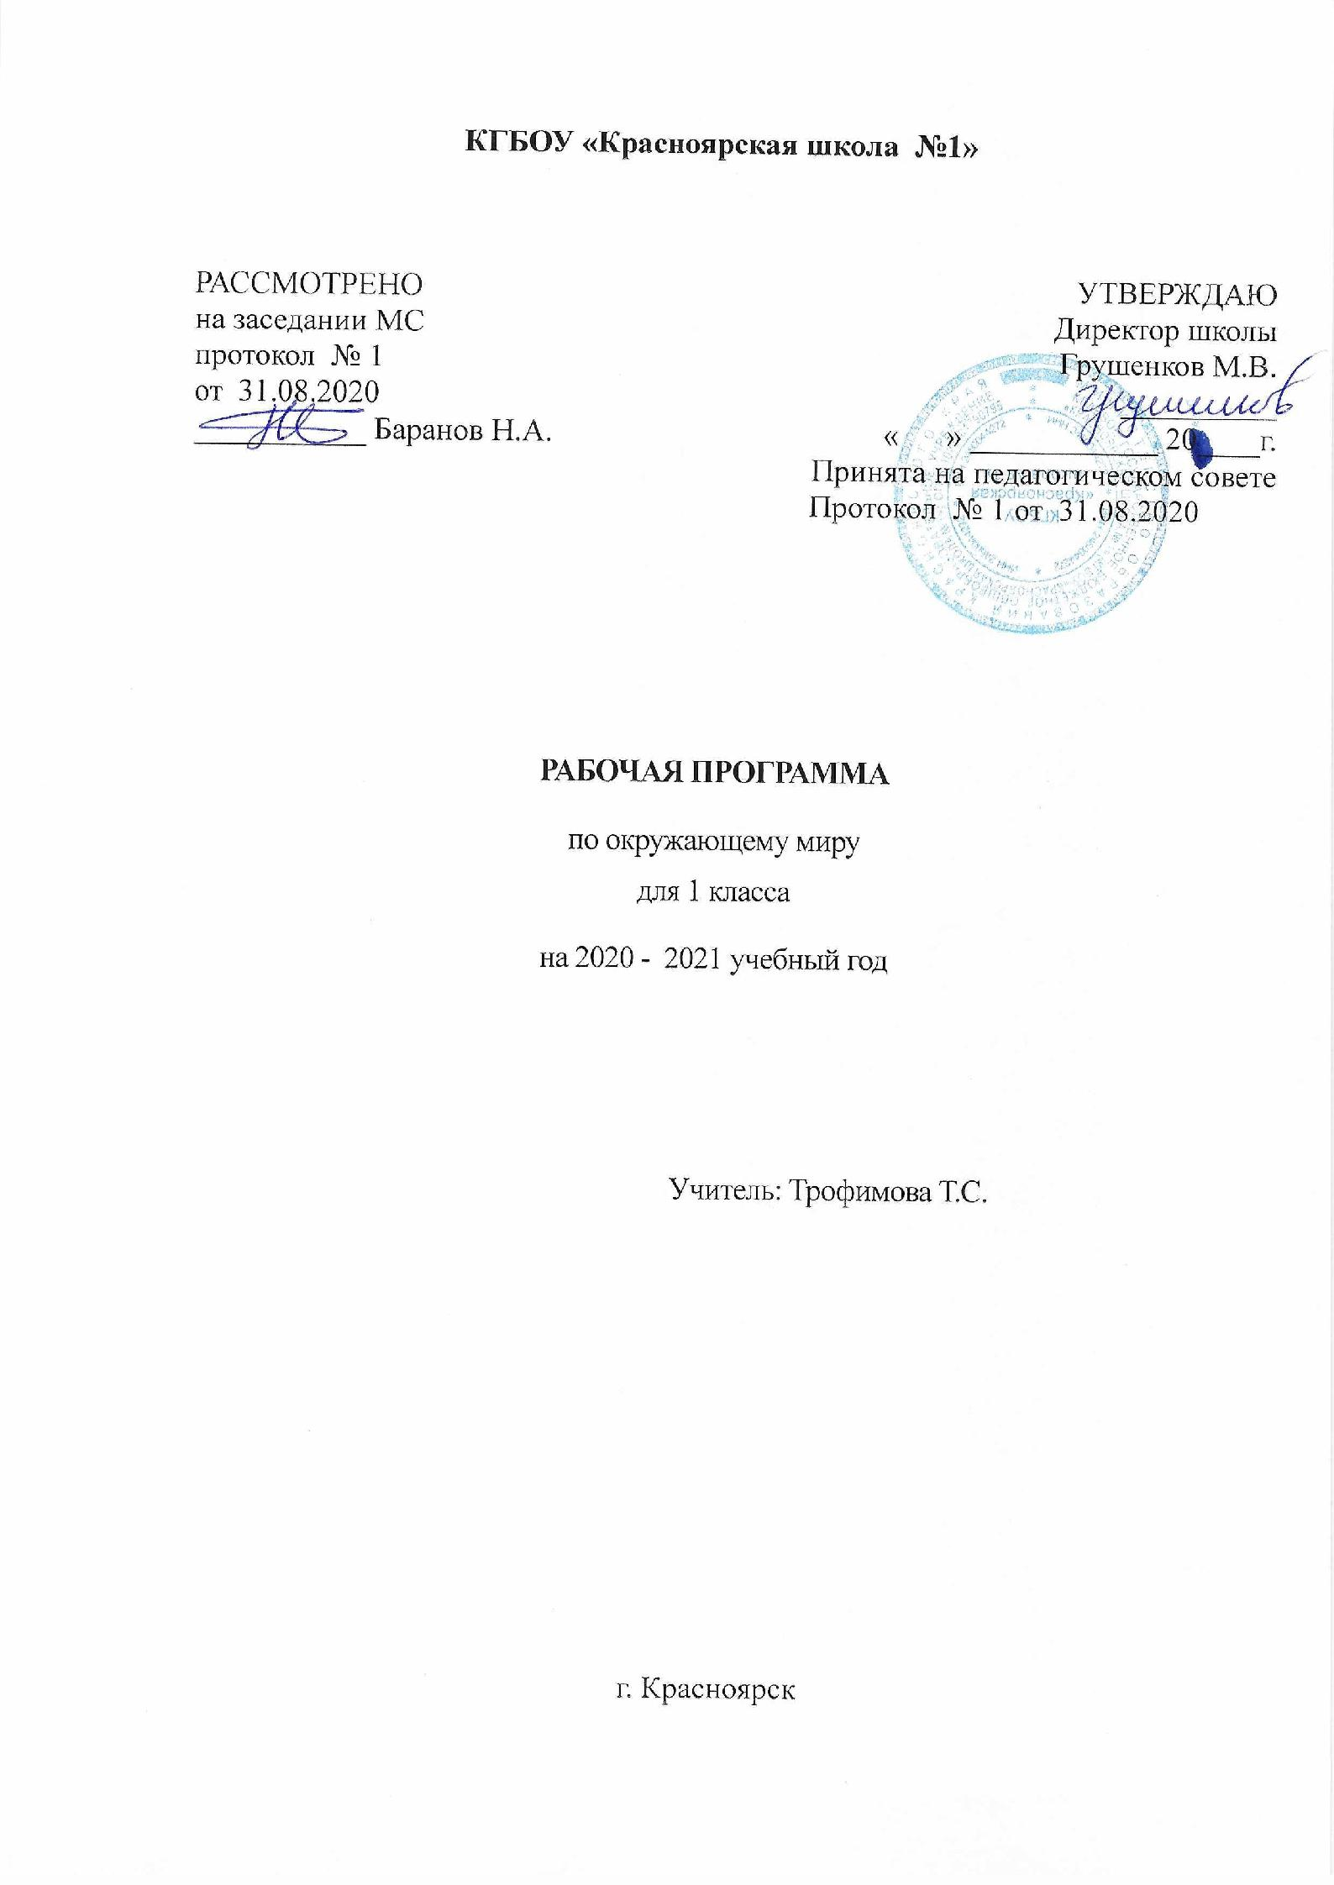

- ПОЯСНИТЕЛЬНАЯ ЗАПИСКА
Рабочая программа по курсу «Окружающий мир» разработана в строгом соответствии с Федеральным государственным образовательным стандартом начального общего образования обучающихся с ограниченными возможностями здоровья (приказ Министерства образования и науки Российской Федерации от 19 декабря 2014 года №1598, Приказа Министерства образования и науки Российской Федерации от 30 августа 2013 г. №1015 и авторской рабочей программой А.А.Плешакова «Окружающий мир», Примерной АООП НОО для слабовидящих детей. Представляет собой рабочую программу, адаптированную для обучения слабовидящих обучающихся с учетом их возрастных, типологических и индивидуальных особенностей, а также особых образовательных потребностей.
Цель изучения курса «Окружающий мир» в начальной школе — создание условий выполнения требований Стандарта через обеспечение получения качественного начального общего образования слабовидящими обучающимися в пролонгированные сроки, по итоговым достижениям полностью соответствующим требованиям к результатам освоения, определенным ФГОС НОО обучающихся с ОВЗ, с учетом особых образовательных потребностей обучающихся данной категории, развитие школьника как личности, полноценно владеющей основами практико-ориентированных знаний о природе, человеке и обществе.
В процессе реализации данной цели, достигаются следующие задачи: -проводить наблюдения в окружающем мире с помощью взрослого, подключая все анализаторы: зрительный, осязательный, обонятельный, слуховой, вкусовой;
-развивать умение обследовать объекты по заданному алгоритму (рассматривать, анализировать, характеризовать и различать изученные объекты природы);
-формировать у обучающихся понимание основных законов развития природы и общества;
-воспитывать у обучающихся осознание ценности, целостности и многообразия окружающего мира, своего места в нём;
-воспитывать самостоятельность, развивать умение работать в парах и группах;
-формировать психологическую культуру и компетенцию для обеспечения эффективного и безопасного взаимодействия в социуме;
-развивать познавательную деятельность обучающихся на полисенсорной основе;
развивать память обучающихся: кратковременную, долговременную, зрительную, осязательную, слуховую; способствовать развитию мышления, а также кругозора обучающихся;
-развивать навыки пространственной ориентировки: в микро и макропространстве;
-учить продумывать своё высказывание (что сказать вначале, а что потом).
Общая характеристика учебного предмета
Специфика курса «Окружающий мир (человек, природа, общество)» состоит в том, что он, имея ярко выраженный интегративный характер, соединяет в равной мере природоведческие, обществоведческие, исторические знания и даёт слабовидящему обучающемуся материал естественных и социально-гуманитарных наук, необходимый для целостного и системного видения мира в его важнейших взаимосвязях.
Знакомство с началами естественных и социально-гуманитарных наук в их единстве и взаимосвязях даёт ученику ключ (метод) к осмыслению личного опыта, позволяя сделать явления окружающего мира понятными, знакомыми и предсказуемыми, найти своё место в ближайшем окружении, прогнозировать направление своих личных интересов в гармонии с интересами природы и общества, тем самым обеспечивая в дальнейшем как своё личное, так и социальное благополучие. Курс «Окружающий мир (человек, природа, общество)» представляет детям широкую панораму природных и общественных явлений как компонентов единого мира.
В рамках данного предмета, благодаря интеграции естественнонаучных и социально-гуманитарных знаний, могут быть успешно, в полном соответствии с возрастными особенностями слабовидящего младшего школьника решены задачи экологического образования и воспитания, формирования системы позитивных национальных ценностей, идеалов взаимного уважения, патриотизма, опирающегося на этнокультурное многообразие и общекультурное единство российского общества.
Окружающий мир как учебный предмет имеет важное коррекционно-развивающее значение в классах слабовидящих младших школьников.
В основе методики изучения учебного предмета «Окружающий мир (человек, природа, общество)» лежит проблемно-поисковый подход, обеспечивающий «открытие» слабовидящими детьми нового знания, обогащение чувственного опыта познания и деятельности; расширение предметных (конкретных и обобщенных), пространственных и социальных представлений; расширение круга специфически формируемых у детей со зрительной депривацией предметно-практических умений и навыков; формирование умений пользоваться оптическими, тифлотехническими и техническими средствами в учебной деятельности и повседневной жизни; повышение познавательной и социальной активности; повышение самостоятельности в учебной деятельности и повседневной жизни. Такой подход позволяет скорректировать недостатки познавательной деятельности слабовидящих младших школьников, охватить природное многообразие, нравственную сферу отношений не только к другим людям, но и к природе, к рукотворному миру, к культурному достоянию народов России и всего человечества.
Поэтому, уроки окружающего мира оказывают существенное положительное воздействие на интеллектуальную, эмоциональную и двигательную сферы слабовидящего ребенка.
В этом курсе заложена содержательная основа для широкой реализации межпредметных связей всех дисциплин начальной школы. Предмет «Окружающий мир (человек, природа, общество)» использует и тем самым подкрепляет умения, полученные на уроках чтения, русского языка и математики, музыки и изобразительного искусства, технологии и физической культуры, совместно с ними приучая детей к рационально-научному и эмоционально-ценностному постижению окружающего мира.
Содержание учебного предмета за курс 1 класса (распределение тем, увеличение или уменьшение количества часов на изучение тем, особенности проведения лабораторных работ в соответствии с особенностями контингента) соответствует адаптированной учебной программе.
Основной формой обучения является урок. На уроках предусматривается использование различных наглядных средств обучения (модели, муляжи, макеты, натуральные объекты и т.д.).
Распределение времени на прохождение программного материала даются ориентировочно.
Место учебного предмета «Окружающий мир» в учебном плане
По учебному плану на учебный предмет «Окружающий мир» предусматривает :
1 класс – 66 часов за год (2 урока в неделю), 33 недели
2 класс – 68 часов за год (2 урока в неделю),34 недели
3 класс – 68 часов за год (2 урока в неделю), 34 недели
4 класс – 68 часов за год (2 урока в неделю), 34 недели
5 класс – 68 часов за год (2 урока в неделю), 34 недели

Ценностные ориентиры содержания учебного предмета «Окружающий мир».
К общечеловеческим ценностям относятся: экологически ценные правила взаимодействия со средой обитания; нравственный портрет и духовное богатство человека современного общества; исторический аспект «складывания» общерусской культуры, развитие национальных традиций, взаимосвязь и взаимодействие культур народов России.
Природа как одна из важнейших основ здоровой и гармоничной жизни человека и общества. Культура как процесс и результат человеческой жизнедеятельности во всём многообразии её форм. Наука как часть культуры, отражающая человеческое стремление к истине, к познанию закономерностей окружающего мира природы и социума.
Искусство (живопись, архитектура, литература, музыка и др.) как часть культуры, отражение духовного мира человека, один из способов познания человеком самого себя, природы и общества.
Человечество как многообразие народов, культур, религий.
Международное сотрудничество как основа мира на Земле.
Патриотизм как одно из проявлений духовной зрелости человека, выражающейся в любви к России, народу, малой родине, в осознанном желании служить Отечеству.
Социальная солидарность как признание свободы личной и национальной, обладание чувствами справедливости, милосердия, чести, достоинства по отношению к себе и к другим людям.
Гражданственность как личная сопричастность идеям правового государства, гражданского общества, свободы совести и вероисповедания, национально-культурного многообразия России и мира.
Семья как основа духовно-нравственного развития и воспитания личности, залог преемственности культурно-ценностных традиций народов России от поколения к поколению и жизнеспособности российского общества.
Труд и творчество как отличительные черты духовно и нравственно развитой личности.
Традиционные российские религии и межконфессиональный диалог как основа духовно-нравственной консолидации российского общества.
Здоровый образ жизни в единстве составляющих: здоровье физическое, психическое, духовно- и социально-нравственное.
Нравственный выбор и ответственность человека в отношении к природе, историко-культурному наследию, к самому себе и окружающим людям.

Результаты освоения курса «Окружающий мир»
Особое значение этой предметной области состоит в формировании целостного взгляда на окружающую социальную и природную среду, месточеловека в ней, познании учащимся самого себя, своего «Я».
Таким образом, изучение Окружающего мира позволяет достичь личностных, предметных и метапредметных результатов обучения, т.е. реализовать социальные и образовательные цели естественно-научного и обществоведческого образования младших школьников.
Личностные:
-формирование основ российской гражданской идентичности, чувства гордости за свою Родину, российский народ и историю России, осознание своей этнической и национальной принадлежности; формирование ценностей многонационального российского общества;
-формирование целостного, социально ориентированного взгляда на мир в его органичном единстве и разнообразии природы, народов, культур и религий;
-формирование уважительного отношения к иному мнению, истории и культуре других народов;
-овладение начальными навыками адаптации в динамично изменяющемся и развивающемся мире;
-принятие и освоение социальной роли обучающегося, развитие мотивов учебной деятельности и формирование личностного смысла учения;
-развитие самостоятельности и личной ответственности за свои поступки, в том числе в информационной деятельности, на основе представлений о нравственных нормах, социальной справедливости и свободе;
-формирование эстетических потребностей, ценностей и чувств;
-развитие этических чувств, доброжелательности и эмоционально-нравственной отзывчивости, понимания и сопереживания чувствам других людей;
-развитие навыков сотрудничества с взрослыми и сверстниками в разных социальных ситуациях, умения не создавать конфликтов и находить выходы из спорных ситуаций;
-формирование установки на наличие мотивации к творческому труду, работе на результат, бережному отношению к материальным и духовным ценностям;
-формирование установки на поддержание здоровьесбережения, охрану нарушенного зрения, на безопасный, здоровый образ жизни;
Метапредметные:
Регулятивные УУД:
-определять и формулировать цель деятельности на уроке с помощью учителя;
-проговаривать последовательность действий на уроке;
-учиться высказывать своё предположение (версию) на основе работы с иллюстрацией учебника;
-учиться работать по предложенному учителем плану;
-учиться отличать верно выполненное задание от неверного;
-учиться совместно с учителем и другими учениками давать эмоциональную оценку деятельности класса на уроке.
Познавательные УУД:
-ориентироваться в своей системе знаний: отличать новое от уже известного с помощью учителя;
-использовать различные способы поиска (в справочных источниках и открытом учебном информационном пространстве сети Интернет), сбора, обработки, анализа, организации, передачи и интерпретации информации в соответствии с коммуникативными и познавательными задачами и технологиями учебного предмета «Окружающий мир (человек, природа, общество) »;
-овладевать логическими действиями сравнения, анализа, синтеза, обобщения, классификации по родовидовым признакам, установления аналогий и причинно-следственных связей, построения рассуждений, отнесения к известным понятиям;
-делать предварительный отбор источников информации: ориентироваться в учебнике (на развороте, в оглавлении, в словаре).
-добывать новые знания: находить ответы на вопросы, используя учебник, свой жизненный опыт и информацию, полученную на уроке.
-перерабатывать полученную информацию: делать выводы в результате совместной работы всего класса.
-перерабатывать полученную информацию: сравнивать и группировать предметы и их образы.
-преобразовывать информацию из одной формы в другую: подробно пересказывать небольшие тексты, называть их тему.
Коммуникативные УУД:
-донести свою позицию до других: оформлять свою мысль в устной и письменной речи (на уровне предложения или небольшого текста).
-умение взаимодействовать с партнерами в системе координат: «слабовидящий - нормально видящий», «слабовидящий-слабовидящий» в процессе изучения окружающего мира;
-слушать и понимать речь других.
-выразительно читать и пересказывать текст.
-совместно договариваться о правилах общения и поведения в школе и следовать им.
-учиться выполнять различные роли в группе (лидера, исполнителя, критика).
Предметные:
-понимание особой роли России в мировой истории, воспитание чувства гордости за национальные свершения, открытия, победы;
-уважительное отношения к России, родному краю, своей семье, истории, культуре, природе нашей страны, её современной жизни;
-осознание целостности окружающего мира, освоение основ экологической грамотности, элементарных правил нравственного поведения в мире природы и людей, норм здоровье сберегающего поведения в природной и социальной среде;
-освоение доступных способов изучения природы и общества, используя все сохранные анализаторы (наблюдение, запись, измерение, опыт, сравнение, классификация и др. с получением информации из семейных архивов, от окружающих людей, в открытом информационном пространстве);
-развитие навыков устанавливать и выявлять причинно-следственные связи в окружающем мире.
ПЛАНИРУЕМЫЕ РЕЗУЛЬТАТЫ ИЗУЧЕНИЯ УЧЕБНОГО ПРЕДМЕТА
В результате изучения предмета “Окружающий мир” ученик должен
Знать:
-название планеты, на которой живет;
-государственную символику Российской Федерации и своего региона;
-общие признаки живых организмов;
-основные условия благополучной жизни растений и животных;
-правила сохранения и укрепления здоровья;
-основные правила поведения в окружающей среде (на дорогах, в школе);
-основные профессии людей и определять взаимопомощь людей разных профессий;
-основные группы животных и растений;
правила поведения в природе;
-знаки дорожного движения, необходимые для соблюдения безопасности;
-основные признаки каждого времени года;
-основные помещения школы;
-улицы, расположенные вблизи школы и дома
-основные учреждения культуры, быта;
Способен:
-описывать достопримечательности столицы и родного края; находить на карте мира Российскую Федерацию, на карте России Москву, свой регион и его главный город;
-узнавать изученные объекты и явления живой и неживой природы;
-описывать на основе предложенного плана и алгоритма изученные объекты и явления живой и неживой природы, выделять их существенные признаки;
-использовать зрительно-моторную координацию, пространственную ориентировку и зрительное восприятие для расширения знаний о живой и неживой природе
-сравнивать объекты живой и неживой природы на основе внешних признаков или известных характерных свойств, используя зрительное восприятие и все анализаторы, проводить простейшую классификацию изученных объектов природы;
-определять признаки различных объектов природы (цвет, форму, сравнительные размеры);
-пользоваться словами, указывающими направления и время;
-наблюдать, делать умозаключения;
-различать профессии людей;
-различать части растения, отображать их на рисунке;
-использовать готовые модели (глобус, карту, план) для объяснения явлений или описания свойств объектов;
-показывать сушу и воду на глобусе;
-ориентироваться в помещениях школы;
-различать знаки светофора; знаки дорожного движения, необходимые для соблюдения безопасности;
-использовать естественно­научные тексты (на бумажных и электронных носителях, в том числе в контролируемом Интернете) с целью поиска и извлечения информации, ответов на вопросы, объяснений, создания собственных устных или письменных высказываний;
-решать практические задачи с помощью наблюдения, сравнения;
-ухаживать за растениями (животными);
-выполнять изученные правила охраны и укрепления здоровья, безопасного поведения;
-оценивать воздействие человека на природу, выполнять правила поведения в природе и участвовать в ее охране;
-составлять описательный рассказ по картине, наблюдаемого объекта во время экскурсии;
-проводить наблюдения и опыты под руководством учителя;
группировать и классифицировать объекты живой и неживой природы.

ОСНОВНОЕ СОДЕРЖАНИЕ УЧЕБНОГО ПРЕДМЕТА
Содержание учебного предмета за курс 1 класса (распределение тем, увеличение или уменьшение количества часов на изучение тем, особенности проведения лабораторных работ в соответствии с особенностями контингента) соответствует адаптированной учебной программе.
В связи с пролонгированными сроками обучения (5 лет), целесообразно перенести раздел “Зачем и почему” на второй год обучения.
Введение
Что и Кто? (29 ч)
Как, откуда и куда? (18 ч)
Где и когда? (21 ч)

КАЛЕНДАРНО-ТЕМАТИЧЕСКОЕ ПЛАНИРОВАНИЕ

№ п/п | Тема урока.  Основное содержание | Кол-во часов
1 | Задавайте вопросы | 1
2 | Что такое Родина? | 1
3-4 | Что мы знаем о народах России? | 2
5 | Что мы знаем о Москве? | 1
6 | Что у нас над головой? | 1
7 | Что у нас под ногами? | 1
8 | Что общего у разных растений? | 1
9 | Что растет на подоконнике? | 1
10 | Что растет на клумбе? | 1
11 | Что это за листья? | 1
12 | Что такое хвоинки? | 1
13-14 | Кто такие насекомые? | 2
15-16 | Кто такие рыбы? | 2
17-18 | Кто такие птицы? | 2
19-20 | Кто такие звери? | 2
21 | Что такое зоопарк? | 1
22 | Что нас окружает дома? | 1
23 | Что умеет компьютер? | 1
24-25 | Что вокруг нас может быть опасным? | 2
26-27 | На что похожа наша планета?  Проверим себя и оценим свои достижения по разделу «Что и кто?» | 2
28-29 | Как живет семья. | 2
30-31 | Откуда в наш дом приходит вода и куда она уходит? | 2
32 | Откуда в наш дом приходит электричество? | 1
33 | Как путешествует письмо? | 1
34-35 | Куда текут реки? | 2
36 | Откуда берётся снег и лёд? | 1
37 | Откуда в снежинках грязь? | 1
38-39 | Как живут растения? | 2
40-41 | Как живут животные? | 2
42 | Как зимой помочь птицам? | 1
43 | Откуда берётся шоколад, изюм и мёд? | 1
44-45 | Откуда берётся и куда девается мусор?  Проверим себя и оценим свои достижения по разделу «Как, откуда и куда?» | 2
46-47 | Когда учиться интересно? | 2
48 | Когда придет суббота? | 1
49-50 | Когда наступит лето? | 2
51-52 | Где живут белые медведи? |  | 2
53-54 | Где живут слоны? |  | 2
55-56 | Как зимуют птицы? |  | 2
57-58 | Как жили динозавры? |  | 2
59-60 | Когда появилась одежда? |  | 2
61-62 | Как изобрели велосипед? |  | 2
63-64 | Когда мы станем взрослыми? |  | 2
65-66 | Проверим себя и свои достижения по разделу «Где и когда?» Презентация проекта «Мой класс и моя школа» |  | 2

Дидактические пособия и учебное оборудование:
-подставка для учебника;
-ручка с черной гелевой пастой
-ручка с зеленой гелевой пастой
-цветные карандаши;
-фланелеграф;
-муляжи фруктов, овощей;
-муляжи и/или чучела домашних и диких животных, насекомых, рыб и т.д.;
Иллюстрации к темам:
Что такое Родина? (Картинная карта России, физическая карта Российской Федерации, Герб и флаг Российской Федерации).
Что у нас над головой? (карта звездного неба с изучаемыми созвездиями, иллюстрации с видами облаков).
Что общего у разных растений? (плакаты с изображением строения цветка, кустарника, дерева; рисунок-схема: этапы жизни растения).
Когда наступит лето? (схема времен года).
Где живут белые медведи?
Где живут слоны?
(изображения белого медведя и слона (отдельно и непосредственно в среде их обитания).
Модели дерева, строения цветка, Земли (глобус), светофора, знаков дорожного движения
Гербарии
Коллекция камней
Натуральные объекты по изучаемым темам.
ТСО
Фоны для рассматривания иллюстраций желтый, белый, зеленый;
Индивидуальные оптические, тифлотехнические средства.
Перечень учебно-методического обеспечения
Плешаков А.А. Окружающий мир: 1 класс. Учебник для общеобразовательных учреждений. В 2 ч. - М.: Просвещение, 2012.
.Плешаков А.А. Окружающий мир. 1 класс. Рабочая тетрадь» в 2 ч., М.: Просвещение, 2015.
Плешакова А.А. «Окружающий мир. 1 класс. Электронное приложение к учебнику». - М.: Просвещение, 2012.
Максимова Т. Н. Поурочные разработки по предмету «Окружающий мир» ( к учебнику А. А. Плешакова «Окружающий мир. 1 класс. - М.: Вако, 2014 г.

